Муниципальное бюджетное дошкольное образовательное учреждение
«Детский сад №234»
(МБДОУ «Детский сад №234»)
ОК
ПЕДАГОГОЕ СООБЩЕСТВО

ПРОЕКТ
«Дыхательные тренажёры
как средство развития речевого дыхания»

Организатор-составитель: Лыкова И.Ю.,
учитель-логопед

Барнаул, 2025

Паспорт проекта
Тема | «Дыхательные тренажёры  как средство развития речевого дыхания»
Актуальность проекта | Произношение звуков тесно связано с дыханием. Правильное речевое дыхание обеспечивает нормальное звукообразование, создаёт условия для поддержки громкости голоса, чёткого соблюдения пауз, сохранение плавности речи и интонационной выразительности. Недостаточная дифференциация ротового и носового дыхания может привести к нечеткому произнесению звуков, их смешению.  Если ребенок плохо говорит, то начинать работу по развитию речи следует, прежде всего, с обучения ребенка правильной выработке воздушной струи. Развивать дыхание помогают различные игры и упражнения.  Результаты обследования речи детей группы указывают на несформированный навык дифференциации носового и ротового дыхания, недостаточную силу, плавность и направленность выдыхаемой воздушной струи.
Цель | Создание пособий-тренажеров для обучения детей правильному дыханию, обогащение знаний детей и родителей о роли правильного (диафрагмального) дыхания для сохранения здоровья и развития правильного звукопроизношения
Задачи | - Информировать родителей и детей о роли правильного дыхания для сохранения здоровья и развития правильного звукопроизношения;  - Формировать у детей умение управлять органами дыхания;  - Привлечь внимание родителей к совместной работе по развитию правильного речевого дыхания у детей;  - Систематизировать практический материал по дыханию (оформить картотеку игр и упражнений);  - Профилактировать нарушения звукопроизношения посредством формирования у детей среднего дошкольного возраста правильного речевого дыхания;  - Пополнить РППС кабинета учителя-логопеда пособиями-тренажерами, изготовленными родителями совместно с детьми.
Образовательная область | Речевое развитие
Тип проекта | Практико-ориентированный, творческий;  краткосрочный (1 неделя): 22.09.2025. -31.09 2025, групповой.
Участники: | Дети средней группы (с ЗПР), их родители, учитель-логопед.
Формы реализации проекта: | Беседы с детьми  Наблюдения  Игровая деятельность  Совместная деятельность  Работа с родителями
Принципы проекта | -принцип индивидуального и дифференцированного подхода (учет личностных, возрастных особенностей детей и уровня их психического и физического развития);  – принцип социальной безопасности (дошкольники должны понимать, что развитие правильного дыхания это показатель, как коррекции речи, так и снижения заболеваемости);  – принцип взаимосвязи с семьей (соблюдение единых требований ДОУ и семьи в воспитании здорового ребенка и вовлечение в здоровьесберегающие и оздоровительные мероприятия и их оценка);  – принцип гуманизации (физкультурно-оздоровительная деятельность строится на основе комфортности, с учетом желаний и настроений детей);  – принцип цикличности и систематичности; – принцип обеспечения равных возможностей при реализации проекта оздоровления детей.

План подготовки и реализации проекта:

Деятельность педагога: | Подобрать содержание бесед с детьми о роли правильного дыхания для сохранения здоровья.  Подготовить картотеку игр и игровых упражнений по формированию речевого дыхания.  Оформление консультации для родителей по тематике проекта  Разработать конспект фронтального логопедического занятия по развитию речи на тему «Формирование правильного речевого дыхания и длительного ротового выдоха»
Деятельность  детей: | Участие в беседах, познавательных занятиях о ЗОЖ, о роли правильного дыхания для сохранения здоровья.  Игры с пособиями-тренажерами
Деятельность родителей: | Изготовление совместно с детьми пособий-тренажеров для проведения дыхательной гимнастики
Результат: | Выставка результатов детско-родительского творчества в группе (презентация изготовленного оборудования)  Картотека игр и игровых упражнений по формированию речевого дыхания
Ресурсы: | Книги, журналы, иллюстрации;  Интернет-ресурсы
Форма презентации: | Выставка детско-родительских творческих работ
Этапы работы: | 1 этап – Подготовительный.  Изучение литературы по вопросу развития речевого дыхания.  Формулировка целей и задач проекта, а также его актуальности.  Составление плана - схемы проекта.  Планирование работы с родителями по вопросу формирования правильного дыхания и привлечения к изготовлению пособий для дыхательной гимнастики, «дыхательных тренажёров».  2 этап – Основной.  Реализация основных видов деятельности по направлениям проекта:  Разъяснение родителям: что такое дыхательные тренажеры, какие они бывают (примеры работ);  Выполнение пробных дыхательных игр и упражнений с использованием дыхательных тренажёров, изготовленных детьми и родителями (ПРИЛОЖЕНИЕ 1);  Проведение фронтального логопедического занятия по развитию речи на тему «Формирование правильного речевого дыхания и длительного ротового выдоха» (ПРИЛОЖЕНИЕ 2);  Выработка длительного плавного выдоха, дифференциация ротового и носового выдоха  Выработка глубокого вдоха и длительного выдоха, обучение технике диафрагмального дыхания.  Закрепление диафрагмального дыхания на материале гласных и согласных звуков.  Развитие силы голоса, направленности и силы выдоха.  Беседы и игровые ситуации о роли правильного дыхания для сохранения здоровья (ПРИЛОЖЕНИЕ 3);  Просвящение родительской общественности по заданной теме средствами консультаций.  3 этап – Итоговый.  Оформление результата проекта в виде выставки;  Оформление методического продукта проекта: картотеки игр и игровых упражнений по формированию речевого дыхания (ПРИЛОЖЕНИЕ 4).
Ожидаемые результаты: | У детей сформировано правильное речевое дыхание и направленная воздушная струя.  Изготовлены пособия и создана картотека игр и упражнений по формированию речевого дыхания.  Повышение грамотности родителей в вопросах воспитания и обучения детей, в том числе с речевыми нарушениями, оказания им поддержки и помощи в коррекционном процессе.  Повышение профессиональной компетентности педагогов ДОУ в вопросах профилактики и оказания поддержки детям с речевыми нарушениями.
Риски: | Несоблюдение сроков реализации проекта.  Проблема привлечения родителей.
Практический результат проекта:
Собрана картотека игр и упражнений по формированию речевого дыхания.
Сформирован банк консультаций для родителей по теме пректа (направление-речевое дыхание).
Оборудован «Центр дыхания» в центре РППС кабинета учителя-логопеда
Оформлена выставка игровых пособий.

Вывод:
Правильное речевое дыхание – основа для нормального звукопроизношения и речи в целом. Выработка воздушной струи является одним из необходимых и значимых условий постановки звуков.
При педагогическом воздействии овладение правильным дыханием идет быстрее, раньше происходит удлинение и усиление внеречевого выдоха, удлинение выдоха в процессе фонации звуков, что дает возможность быстрее вызвать и поставить необходимые звуки.
Речевой выдох — необходимое условие для произношения звуков. В зависимости от того, куда направлена воздушная струя — в ротовую или носовую полость, звуки будут (при одинаковой установке артикуляционного аппарата) звучать по-разному: «м, мь», «н, нь» — при прохождении воздуха через носовую полость; «б, бь», «д, дь» — при выходе воздушной струи через рот. При произнесении фрикативных звуков «с», «ш», «ж» и др. требуется достаточно длительный выдох через рот. Чтобы привести в колебание кончик языка при произнесении звуков «р», «рь», нужна сильная воздушная струя. Если ребенок плохо говорит, то начинать работу по развитию речи следует прежде всего с развития дыхания.
Если ребенок во время речи надувает щеки, то и речь его невнятна именно по этой причине. И прежде, чем начинать постановку, например, свистящих звуков, необходимо научить ребенка правильной выработке воздушной струи.

Литература:
Белякова Л.И. Методика развития речевого дыхания дошкольников с нарушениями речи / Л.И. Белякова, Н.Н. Гончарова, Т.Г. Шишкова. — М.: Книголюб, 2005.
Леонова М.А., Крапивина Л.М. Дидактические материалы по логопедии: «Послушный ветерок» М., «Школа – Пресс», 1999.
Лукьянов Л.А., Ермолаев О.Ю., Сергиенко В.П. Тренируем дыхание. М., Знание.1987.
Леонова С.В. Игротека речевых игр. Выпуск 12. Живые картинки. Игры на развитие речевого выдоха у детей 5-7 лет с речевыми нарушениями / С.В. Леонова. — М.: Издательство ГНОМ, 2011.— 28 с.: ил.

ПРИЛОЖЕНИЕ 1

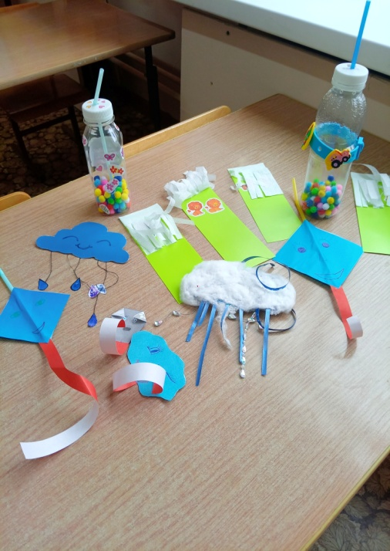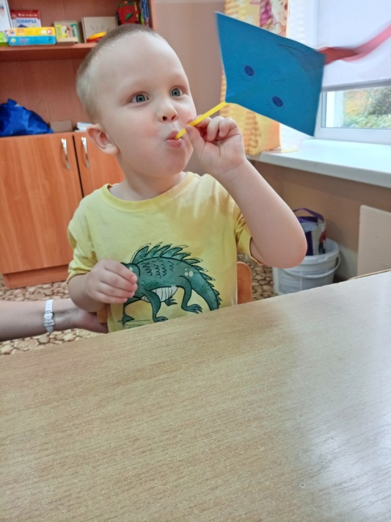

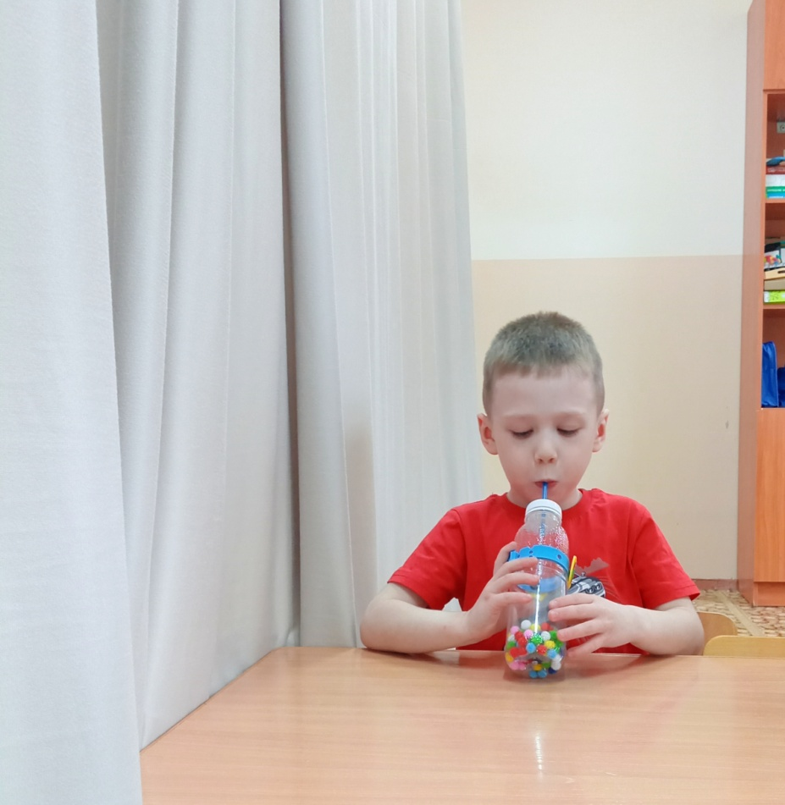

ПРИЛОЖЕНИЕ 2

Конспект
фронтального логопедического занятия
по развитию речи
на тему «Формирование правильного речевого дыхания
и длительного ротового выдоха»
в средней группе (дети с ЗПР)
Цель: формировать навыки правильного речевого дыхания, длительного ротового выдоха, развивать общую, мелкую и артикуляционную моторику, а также координацию движений.
Ход занятия:
- Оргмомент.
Доброе утро, дети! Сейчас сядет тот, на чьей одежде есть белый, розовый, синий и т.д. цвет.
- Основная часть:
- Мимическая гимнастика
- Упражнение «Удивились»
Цель: учить выполнять изолированное синхронное движение бровями вверх.
Инструкция: «Ребята, представьте, что вы пришли в садик и увидели слона! Посмотрите в зеркало, как вы удивитесь?»
Повторить движение 3-5 раз.
- Упражнение «Нахмурились»
Цель: учить выполнять изолированное синхронное движение бровями к переносице.
Инструкция: «А сейчас представьте, что кто-то сломал вашу игрушку! Покажите, как вы рассердитесь?»
Повторить движение 3-5 раз.
- Упражнение «Улыбка»
Цель: учить выполнять изолированное движение губами.
Инструкция: «Теперь починили вашу игрушку! Улыбнулись все вместе! Глядите, какие вы весёлые!»
Повторить упражнение 3-5 раз.
- Дыхательная гимнастика
- Упражнение «Хомячок»
Цель: учить надувать и удерживать в таком состоянии щёки.
Инструкция: «Сейчас все надули щёки и превратились в хомяков. А я смотрю, у кого хомяк самый толстый».
Повторить упражнение 3-5 раз.
- Упражнение «Надуем мячик»
Цель: формировать у детей диафрагмальный тип дыхания.
Инструкция: «Погладьте рукой свой живот. Представьте, что это мячик, который нам надо надуть. Положили руки на живот и дышим так, чтобы наши животики стали круглыми, как мячики».
Повторить упражнение 3-5 раз.
- Упражнение «Подуй на листик»
Цель: формировать у детей длительный ротовой выдох.
Инструкция: «Взяли листики. Вдохнули, надули наши «мячики» и долго дуем на листик. Щёки не надуваем».
Повторить упражнение 3-5 раз.
- Физминутка
- Игра «Летели сороки»
- Артикуляционная гимнастика
- Упражнение «Трубочка»
Цель: учить выполнять изолированное движение губами вперед.
Инструкция: «Превратились все в слоников, сделали из ротика длинный хобот! Тянем вперед наши хоботы».
Повторить упражнение 3-5 раз
- Упражнение «Улыбка-трубочка»
Цель: учить выполнять поочередные изолированные движения губами вперед-в стороны.
Инструкция: «Улыбнулись! Смотрим, какие мы добрые. А теперь сделали хоботок».
Повторить 3-5 раз
- Упражнение «Испечём блинчик»
Цель: формировать у детей положение языка, спокойно лежащего на нижней губе
Инструкция: «А теперь будем печь блинчики! Смотрим в зеркала. Покажите нижнюю губу. Улыбнулись. Показали зубки. Открыли рот. Положили спокойный язычок на нижнюю губу».
- Подведение итогов
Ребята, вы все молодцы! Давайте вспомним, в кого мы сегодня превращались? Во что играли? Что ещё делали? Умницы! Наше занятие закончено. Из-за стола может выйти тот, на кого я посмотрю.

ПРИЛОЖЕНИЕ 3
Беседа «Может ли человек прожить без дыхания»
Цель: познакомить с механизмом вдоха и выдоха.
Ребята, как вы думаете, может ли человек жить без дыхания?
- Нет.
Зажмите нос пальцами и задержите дыхание. Что происходит?
- Без дыхания человек может жить всего несколько минут. Чтобы жить, человек должен дышать кислородом. А откуда берется кислород?
- Его нам дают деревья.
- Правильно, его вырабатывают для нас наши зеленые друзья: деревья, травы, кустарники. Поэтому, чтобы не произошло на земле катастрофы и не кончился кислород, нужно беречь, сажать и растить зеленые насаждения. Воздух мы не видим, но без него нельзя жить. Он плотным слоем окружает Землю — это невидимая “одежда” Земли. (Дети рассматривают плакат.)
Есть одна планета-сад
В космосе холодном.
Только в ней леса растут,
Птицы в тех лесах поют.
Береги свою планету,
Ведь другой на свете нету!
«Зачем нам нос» беседа - рассуждение
Цель: познакомить со строением носа.
Мой замечательный нос
Я ничего не знаю,
И вдруг мой нос говорит,
Что где-то у кого-то,
Что-то сейчас подгорит!
Я ничего не знаю.
Это нос доложил: Кто-то купил апельсины
И во-о-он туда положил!
Я ничего не знаю.
Я в духоте сижу.
Нос говорит: «Погуляем!
Очень тебя прошу».
Ходишь с ним и гуляешь.
Он говорит со мной.
Он говорит: «А знаешь,
Пахнет уже весной!»
И зачем они только нужны, эти носы? Одни страдания с ними. То с горки упадёшь да нос разобьёшь. То нос начинает чихать, и дышать приходится ртом. А знаете ли вы, что дышать то нужно носом. Почему? А вот послушайте.
Попадая в нос, воздух проходит через два коридора, стенки которого покрыты волосками. Вы сами можете их увидеть, если рассмотрите свой нос в зеркальце. Волоски выполняют роль охранников. Они не пропускают в нос пылинки.
Далее воздух проходит через лабиринт. Стенки лабиринта покрыты липкой жидкостью - слизью. К ней прилипают микробы, которые пытаются вместе с воздухом пробраться в наш организм. Кроме того, проходя по лабиринтам, воздух согревается. Так что в лёгкие он попадает тёплым и очищенным от микробов.
Когда слизи с налипшими микробами набирается много, мы чихаем: А-ап-чхи! И нос очищается.
А ещё нос первым сообщит мозгу о непригодном для дыхания воздухе (газ, химические запахи).
А как бы мы могли наслаждаться чудесным запахом цветов, если бы не наш замечательный нос.

ПРИЛОЖЕНИЕ 4

Картотека игр и игровых упражнений по формированию
речевого дыхания
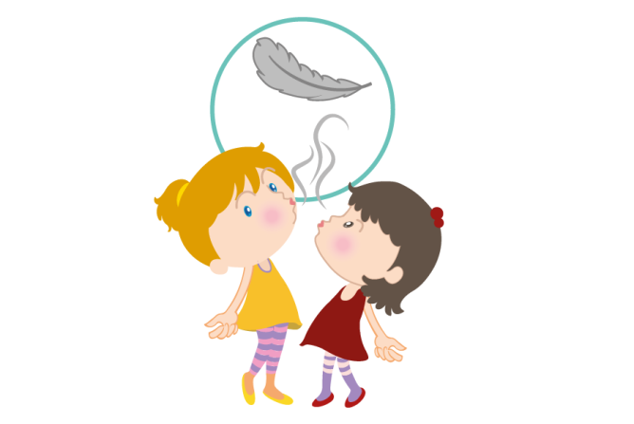
«Вдох-выдох».
В положении лежа на спине левую руку положить на грудь правую на живот (в области пупка), расслабиться. Сделать произвольный выдох, правая рука и живот при этом опускаются вниз, грудная клетка и левая рука остаются без движения. Затем пауза и непроизвольный вдох через нос (живот поднимается вместе с правой рукой), опять непроизвольный выдох животом и т.д. Упражнение повторяют 15-20 раз и отдыхают
2-3 мин.
«Подуем на ленточки»
Цели: тренировка навыка правильного носового дыхания; формирование углубленного выдоха.
Оборудование: Пособие-тренажёр «Разноцветный ветерок».
Ленточки, ленточки,
разноцветные ленточки,
Мы на ленточки подули,
Мы ленточки раздули.
Учитель-логопед показывает правильное выполнение упражнения: носом вдохнули, сложили губы трубочкой и долго дуем на листочки, как ветерок. Следить за тем, чтобы при вдохе рот был закрыт.
Повторить 4-5 раз.
«Раздувайся, пузырь»
Цели: тренировка правильного носового дыхания; формирование ритмичного выдоха и его углубление.
Дети приседают.
Надувайся, пузырь,
Расти большой,
Да не лопайся!
Дети встают, разводят руки в стороны, делают вдох, показывая как растет пузырь, затем глубокий выдох.
Воспитатель показывает правильное выполнение упражнения.
Повторить 4-5 раз.
«Вот какие мы большие!»
Цели: тренировка правильного носового дыхания, формирование углубленного вдоха
С каждым новым днём –
Мы растем, мы растём.
Выше, выше тянемся!
Подрастём, подрастём,
Малышами не останемся!
Воспитатель показывает правильное выполнение упражнения: поднять руки вверх, потянуться.
Повторить 3-4 раза.
Игра на задувание на дыхательном тренажёре «Разноцветный ветерок»
«Наслаждаемся запахами духов». Вдох через нос и ровный, медленный выдох через рот.
«Футбол». Загнать ватный шарик в ворота. Вытянуть губы «трубочкой» и подуть на ватный шарик, пытаясь загнать его в «ворота»
«Лошадки фыркают». Сильно дуть на расслабленные губы до получения вибрации.
«Поймаем комарика». Набрав в легкие воздух, с силой выдувать его, заставляя вибрировать губы: пррррррр.
«Загоним машинку в гараж». Вибрация губ и языка. Сильно подуть, стараясь прокатить маленькую машинку между двух кубиков. Задувать на кончик языка, установленного «лопатой» и мягко, но плотно прикасаться только к верхней губе, нижняя вместе с челюстью оттянута вниз.
Игровое задание «Мячик – ямочка». Сделай глубокий вдох. Твой животик стал похож на мячик. Выдохни воздух – образовалась ямочка. Статистическое упражнение на развитие ротового выдоха.
«Дуют ветры сильные, дуют ветры слабые». Дутье на листочки. Обучение правильному диафрагмальному дыханию. Вдох носом, пауза (под счет 1, 2), продолжительный выдох ртом.
«Ветер гудит». Приоткрыть рот и длительно произносить звук «у» на одном выдохе.
«Пароход гудит». Приоткрыть рот и длительно произносить звук «ы» на одном выдохе.
«Погреем ручки». Сделать глубокий вдох носом. Округлить губы и с силой выдохнуть воздух ртом. Должна ощущаться теплая воздушная струя. Повторить 3-4 раза.
«Погасим свечу». Ровный и медленный выдох на пламя свечи. Произнесение гласных звуков А-И, А-У, З-Ы-О на одном выдохе с утрированной артикуляцией.
Дутье на бумажный султанчик (воздушная струя должна идти косо вверх).
«Лёгкие снежинки, белые пушинки». Произнесение звукосочетания «АРУ» со сменой высоты и силы голоса.
«Звуки вокруг нас»
Цель: развивать правильное речевое дыхание пропеванием на одном выдохе гласных звуков [а], [о], [у], [ы].
Учитель-логопед: В мире вокруг нас слышатся самые разные звуки. Малыш плачет: «А-а-а!» Медвежонок вздыхает, когда у него зуб болит: «О-о-о!» Самолет в небе гудит: «У-у-у!» А пароход на реке гудит: «Ы-ы-ы!» Произнесите за мной эти звуки, причем каждый звук долго, на одном выдохе.
«Произнеси чистоговорки»
Педагог предлагает детям глубоко вдохнуть и на выдохе сказать: «На пригорке, возле елки, жили тридцать три Егорки». Глубоко вдохнуть и на выдохе сказать: «Раз Егорка, два Егорка, три Егорка ».
«Капитаны». Цель. Чередование длительного плавного и сильного выдоха. Активизация мышц губ.
Оборудование. Таз с водой и бумажные кораблики.
Описание игры. Дети сидят большим полукругом. В центре на маленьком столе стоит таз с водой. Педагог предлагает детям покататься на кораблике из одного города в другой, обозначив города значками на краях таза. Чтобы кораблик двигался, нужно на него дуть не торопясь, сложив губы, как для звука ф. Кораблик при этом двигается плавно. Но вот налетает порывистый ветер. «П-п-п...» — губы складываются, как для звука п. Или дуть, вытягивая губы трубочкой, но не надувая щек.
Вызванный ребенок дует, сидя на придвинутом к столу стульчике. При повторении игры нужно пригнать кораблик к определенному месту (городу).
Соревнование: чей кораблик дальше уплыл, для этих целей используем пластмассовые яйца от "киндер-сюрпризов" или упаковки от бахил, выдаваемых автоматами.
«Буль-бульки». Берем два пластмассовых прозрачных стаканчика. В один налито много воды, почти до краев, а в другой чуть-чуть. Предлагаем ребенку поиграть в "буль-бульки" с помощью трубочек для коктейля. Для этого в стаканчик, где много воды нужно дуть через трубочку слабо, а в стаканчик, где мало воды – можно дуть сильно. Задача ребенка так играть в "Буль-бульки", чтобы не пролить воду.

